2023年6月吉日
各 位
株式会社ラーメンデータバンク

リレー方式ラーメン企画「POPUPラーメン」

第2弾はミシュランガイド京都大阪岡山ビブグルマン獲得店「ぐり虎」7月1日から

東京ミッドタウン八重洲「ヤエスパブリック」内

三井不動産株式会社(本社：東京都中央区、代表取締役社長：植田 俊)が開発を手掛けた「東京ミッドタウン八重洲」は、「東京ミッドタウン（六本木）」（所在：東京都港区）、「東京ミッドタウン日比谷」（所在：東京都千代田区）に続く 3施設目の東京ミッドタウンブランドです。その東京ミッドタウン八重洲2階「ヤエスパブリック」に今年の3月から「POPUPラーメン」が出店しております。
7月1日から「POPUPラーメン」の第2弾として岡山の人気店「ぐり虎」が出店いたします。

■店舗のご紹介

岡山県で「日本の素晴らしい食材、食文化を守り育てる一杯」をコンセプトに、厳選した食材を使用してラーメンを提供している「ぐり虎」はミシュランガイド京都大阪岡山2021でビブグルマン獲得店。素材の味を最大限に引き出し、「イタリアン」と「和」の技法を入れ込み至高のラーメンを作り上げました。麺、醤油・塩ダレ、お出汁、全てが「ぐり虎のこだわり」です。

■POPUPラーメンのご紹介
「POPUPラーメン」とは全国各地の人気ラーメン店のリレーイベント店舗「RAMEN WALKING」の東京初出店店舗です。「POPUPラーメン」ではさらに厳選された各地の名店が出店します。皆様にご満足いただけること間違いなし。定期的に入れ替わるため、食べ逃ししないようにお願いいたします。

■メニューのご紹介
〇鶏塩ラーメン ８８０円

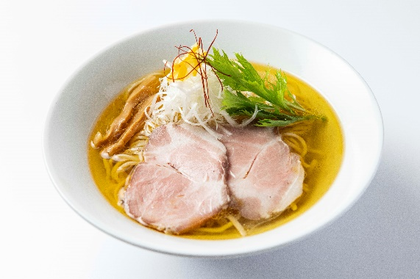
軍鶏、丸鶏などを使用し、じっくり弱火で時間をかけ旨味を抽出して丁寧に仕上げた「鶏清湯スープ」モッちり、なめらかな独自の麺と相性が抜群です。

〇黒トリュフ香る醤油そば ９００円
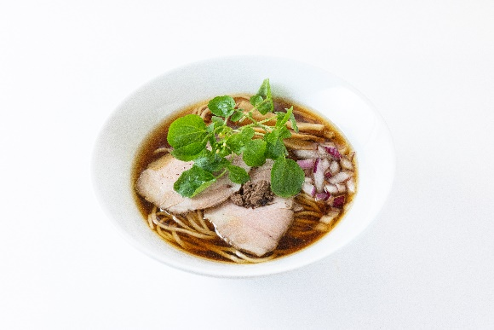
鶏清湯スープをあえて軽く炊きフレッシュさを出しました。宍道湖で取れる「しじみ」を丁寧に調理し鶏清湯スープとWスープで合わせています。トリュフ、鶏、醤油などの各素材に香りを感じて下さい。

〇甘エビと地鶏のフリカッセ～姫とうがらしの辛味仕立～ ９５０円

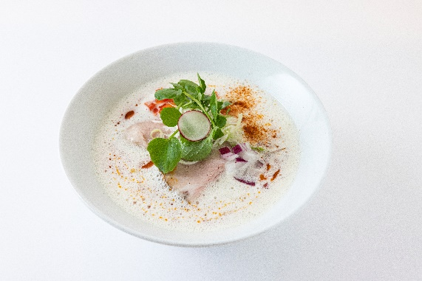
東京ミッドタウン八重洲限定メニュー。兵庫県香住港で獲れた甘エビと玉ねぎをじっくりとチキンスープで煮込み甘味と香ばしい風味を引き出し、まろやかなスープに仕上げております。そこに岡山県姫とうがらしから抽出した鮮やかな赤色と辛味を添えて、夏の新しい味わいをイメージして完成した限定の一杯です。
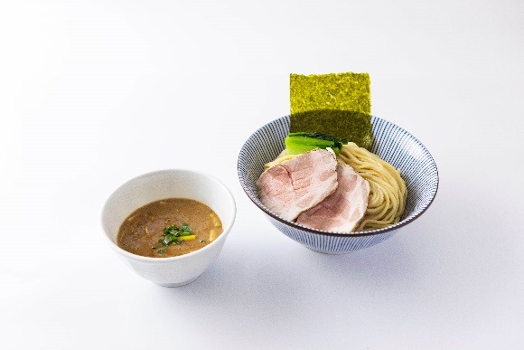
〇濃厚魚豚つけ麺 １０００円

東京ミッドタウン八重洲限定メニュー。濃厚で豚と魚介のバランスが良いつけ麺です。

■RAMEN WALKINGのご紹介
RAMEN WALKINGとはラーメンデータバンク大崎裕史会長監修のもと、地方有名店や隠れた名店など、「今」注目するラーメン店が一定期間だけ出店いたします。定期的に入れ替わり“旬”なラーメンが食べられるリレー方式なので、毎回ご来店いただいても感動と驚きが見つかるはずです！その地域に行かなくても食べられる食べ歩き企画です。

【出店概要】
名称 ：POPUPラーメン
出店日程：第２弾「ぐり虎」は2023年7月1日（土）～9月30日（土）出店予定
第３弾は10月上旬から
営業時間：11:00～23:00 無休
所 在 地：東京都中央区八重洲二丁目北地区
メニュー：下記メニューをご参照ください（すべて税込）
（★印は東京ミットタウン八重洲限定メニュー）
鶏塩ラーメン ８８０円
鶏塩ラーメン味玉付き １０００円
スペシャル鶏塩ラーメン １１８０円
黒トリュフ香る醤油そば ９００円
黒トリュフ香る醤油そば味玉付き １０５０円
スペシャル黒トリュフ香る醤油そば １２００円
甘エビと地鶏のフリカッセ ★ ９５０円
甘エビと地鶏のフリカッセ味玉付き ★ １１００円
スペシャル甘エビと地鶏のフリカッセ★ １２５０円
濃厚魚豚つけ麺 ★ １０００円
濃厚魚豚つけ麺味玉付き ★ １１５０円
スペシャル濃厚魚豚つけ麺 ★ １３００円
ご飯もの
トリュフ香る大人の玄米卵かけごはん ５００円
他、サイドメニューとトッピング各種
店舗Twitter：https://twitter.com/popup_ramen
店舗Instagram：https://www.instagram.com/popup_ramen/

【取材について】
取材のご希望は事前にメールにてご連絡をお願いいたします。
メディア担当：米原 E-mail：yonehara@ramenwalking.com

【企画についてのお問い合わせ先】
株式会社ラーメンデータバンク
〒153-0063 東京都目黒区目黒2-11-11 HKビル
電話：03-3490-3810
E-mail：info@ramendatabank.co.jp

